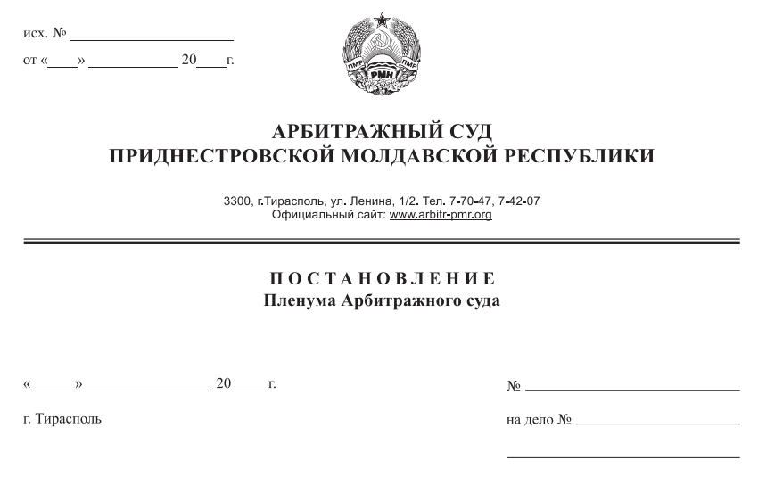

20 марта 15 04/15-07П

917/14-08

Пленум Арбитражного суда Приднестровской Молдавской Республики в составе председательствующего – Председателя Арбитражного суда Приднестровской Молдавской Республики Мельник М.Б., заместителей Председателя Арбитражного суда Приднестровской Молдавской Республики – Кириленко А. В., Лука Е. В., Рассказова В. В., судей Арбитражного суда Приднестровской Молдавской Республики – Костяновского Е. А., Кушко Е. А., Сибирко Г. П., Сливка Р. Б., Романенко А. П., Шидловской О. А., рассмотрев протест Председателя Арбитражного суда Приднестровской Молдавской Республики в порядке надзора на решение Арбитражного суда Приднестровской Молдавской Республики от 01 декабря 2014 года по делу №917/14-08 по исковому заявлению общества с ограниченной ответственностью «Санро» (г. Тирасполь, ул. Свердлова, 71) к Спыну Александру Константиновичу (г. Бендеры, ул. Гагарина, д. 42, кв. 61) о применении последствий недействительности ничтожной сделки,
в отсутствие лиц, участвующих в деле, извещенных о времени и месте рассмотрения дела (уведомления №294, №309 от 05 марта 2015 года),

У С Т А Н О В И Л:

Общество с ограниченной ответственностью «Санро» (далее – истец, ООО «Санро») обратилось в Арбитражный суд с иском к индивидуальному предпринимателю Спыну Александру Константиновичу (далее – ответчик, Спыну А.К.) о применении последствий недействительности ничтожной сделки, оформленной соглашением об отступном от 28 октября 2008 года к договору денежного займа №36/08 от 02 октября 2008 года.
Решением Арбитражного суда от 1 декабря 2014 года исковые требования ООО «Санро» удовлетворены, судом применены последствия недействительности ничтожной сделки, оформленной соглашением об отступном от 28 октября 2008 года к договору денежного займа №36/08 от 02 октября 2008 года, истцу возвращена в собственность часть административно-жилого бытового здания лит. А - встроенные помещения бытового назначения №№ 7, 7', 8, 8', 9, 9', 10, 11, 11', 21', 21", 27, 28, 28', 29, 30, 30' 1-го этажа здания лит. А площадью 184,7 кв.м, по адресу: г. Бендеры, ул. Калинина, 17; ответчику возвращены денежные средства в сумме 224 060 рублей.
Законность и обоснованность решения суда в кассационном порядке не проверялись.
Председатель Арбитражного суда Приднестровской Молдавской Республики изучив материалы дела, усмотрел правовые основания для передачи дела в надзорную инстанцию. Определением Арбитражного суда от 25 февраля 2015 года, исполнение вышеназванного решения приостановлено до окончания надзорного производства.
В Протесте Председатель Арбитражного суда Приднестровской Молдавской Республики просит принятый судебный акт отменить и принять новый, которым отказать ООО «Санро» в удовлетворении требований о применении последствий недействительности ничтожной сделки.
Протест Председателя Арбитражного суда Приднестровской Молдавской Республики рассмотрен на заседании Пленума Арбитражного суда Приднестровской Молдавской Республики 20 марта 2015 года, в котором оглашена резолютивная часть постановления Пленума Арбитражного суда Приднестровской Молдавской Республики. Полностью постановление Пленума Арбитражного суда Приднестровской Молдавской Республики изготовлено 25 марта 2015 года.
Пленум Арбитражного суда Приднестровской Молдавской Республики, заслушав судью-докладчика, а также проверив обоснованность доводов, изложенных в протесте Председателя Арбитражного суда Приднестровской Молдавской Республики, считает, что протест подлежит удовлетворению ввиду следующего.
Как следует из материалов дела, 02 октября 2008 года между правопредшественником истца ООО «Крополь», как заемщиком, и Спыну А.К., как займодавцем, был заключен договор денежного займа №36/08 от 02 октября 2008 года (далее – договор). Согласно подпункту 2.5. договора возврат займа гарантировался имуществом заемщика, указанным в подпункте 2.2. договора. Ввиду того, что заемные денежные средства в срок, установленный договором, возвращены не были, между Спыну А.К. и ООО «Крополь» было заключено соглашение об отступном, согласно которому заемщик должен был передать, а заимодавец принять право собственности на встроенные помещения бытового назначения №№ 7, 7', 8, 8', 9, 9', 10, 11, 11', 21', 21", 27, 28, 28', 29, 30, 30' 1-го этажа здания лит. А площадью 184,7 кв.м, по адресу: г. Бендеры, ул. Калинина, 17 в счет погашения займа.
Анализируя содержание договора, суд первой инстанции, в порядке статьи 448 Гражданского кодекса Приднестровской Молдавской Республики (далее – ГК ПМР), пришел к выводу о том, что оспариваемый договор является смешанным и включает в себя элементы договора займа, а также договора залога недвижимого имущества, поскольку в нем имеется указание на то, что возврат суммы займа гарантируется имуществом заемщика, указанным в подпункте 2.2 договора (подпункт 2.5 договора).
Вместе с тем, судом первой инстанции, не было в полной мере произведено исследование всех обстоятельств по делу, что привело к преждевременным выводам суда об обоснованности исковых требований.
В соответствии с пунктом 1 статьи 836 ГК ПМР по договору займа одна сторона (займодавец) передает в собственность другой стороне (заемщику) деньги или вещи, определенные родовыми признаками, а заемщик обязуется возвратить займодавцу единовременно или в рассрочку такую же сумму денег (сумму займа) или равное взятому взаймы количество вещей того же рода и качества.
Как подтверждается материалами дела, сумма займа по договору передавалась ООО «Крополь» именно для приобретения имущества, указанного в подпункте 2.2. договора – встроенные помещения бытового назначения №№ 7, 7', 8, 8', 9, 9', 10, 11, 11', 21', 21", 27, 28, 28', 29, 30, 30' 1-го этажа здания лит. А площадью 184,7 кв.м, по адресу: г. Бендеры, ул. Калинина, 17, и на момент его заключения не являлись собственностью ООО «Крополь».
Учитывая положение части первой пункта 2 статьи 352 ГК ПМР, согласно которому залогодателем вещи может быть ее собственник либо лицо, имеющее на нее право хозяйственного ведения, ООО «Крополь» не могло выступать залогодателем данного имущества, так как на момент заключения договора займа ООО «Крополь» не являлось ни собственником вышеперечисленного имущества, ни лицом, имеющим на него право хозяйственного ведения.
Согласно пункту 1 статьи 356 ГК ПМР в договоре о залоге должны быть указаны предмет залога и его оценка, существо, размер и срок исполнения обязательства, обеспечиваемого залогом. В нарушение данной нормы в материалах дела отсутствуют доказательства, свидетельствующие о наличии заключенного соглашения об оценке имущества, являющееся одним из существенных условий договора о залоге.
В соответствии с пунктом 1 статьи 449 ГК ПМР договор считается заключенным, если между сторонами, в требуемой в подлежащих случаях форме, достигнуто соглашение по всем существенным условиям договора.
Таким образом, исходя их вышеупомянутых норм Гражданского кодекса, договор залога не был заключен, а поскольку на момент заключения ООО «Крополь» не могло являться заимодавцем, то соглашение о залоге отсутствовало, как не возникшее и оно не могло быть реализовано посредством заключения соглашения об отступном.
Суд первой инстанции, удовлетворяя заявленные требования, исходил из нормоположений, установленных статьей 366 ГК ПМР. Судом сделан вывод, согласно которому из содержания соглашения об отступном к договору денежного займа №36/08 от 02 октября 2008 года следует, что оно представляет собой ничто иное как соглашение залогодателя с залогодержателем, заключенное после возникновения основания обращения взыскания на предмет залога.
Данный вывод суда первой инстанции является необоснованными, исходя из следующего.
Согласно нормам статьи 366 ГК ПМР порядок реализации заложенного имущества может быть применен исключительно при условии возникновения залоговых правоотношений. Поскольку залоговых правоотношений между сторонами не возникло, соответственно правоотношений по поводу порядка реализации заложенного имущества также не могло возникнуть.
Более того, у суда первой инстанции отсутствовали какие-либо правовые или фактические основания полагать, что соглашение об отступном по договору денежного займа №36/08 от 02 октября 2008 года является притворной сделкой, прикрывающей соглашение залогодателя и залогодержателя о порядке реализации заложенного недвижимого имущества. На момент заключения соглашения об отступном залоговых правоотношений между истцом и ответчиком не существовало, так как данные правоотношения не были оформлены в соответствии с требованиями части первой пункта 2 статьи 352, пункта 1 статьи 356, пункта 1 статьи 449 ГК ПМР.
Вывод суда о притворности соглашения об отступном, предметом которого явилось имущество, перечисленное в подпункте 2.2. договора займа, основан только на том, что данное соглашение возникло после неисполнения заемщиком обязательства по возврату заемных средств. Само по себе, данное обстоятельство не свидетельствует о притворности соглашения об отступном, поскольку подобные соглашения всегда заключаются после неисполнения стороной возложенного на нее обязательства.
Статья 426 ГК ПМР не содержит запрета на указание в основном договоре тех вещей или товаров, которые впоследствии могут стать предметом отступного. Помимо прочего, доказательства, свидетельствующие о том, что стороны при заключении соглашения об отступном желали заключить и заключили соглашение о порядке реализации заложенного недвижимого имущества по правилам статьи 366 ГК ПМР, в материалах дела отсутствуют.
Принимая во внимание изложенное, вывод суда о недействительности соглашения об отступном и применении к правоотношениям сторон норм, предусмотренных пунктом 3 статьи 183 ГК ПМР (двусторонняя реституция), не основан на нормах права и имеющихся в деле доказательствах. Неправильное применение судом первой инстанции в норм Гражданского кодекса Приднестровской Молдавской Республики привело к принятию незаконного решения, которое подлежит отмене.
При этом, оценивая все имеющиеся в деле доказательства, Пленум Арбитражного суда ПМР полагает возможным разрешить дело по существу без его передачи на новое рассмотрение и в удовлетворении исковых требований ООО «Санро» к Спыну А.К. о применении последствий недействительности ничтожной сделки оформленной соглашением об отступном от 28 октября 2008 года к договору денежного займа №36/08 от 02 октября 2008 года отказать полностью, ввиду необоснованности заявленного требования.
В связи с тем, что ООО «Санро» уплатило государственную пошлину при подаче искового заявления, а в удовлетворении требований отказано, то в соответствии с правилами статьи 84 Арбитражного процессуального кодекса Приднестровской Молдавской Республики взыскание государственной пошлины не производится.
На основании изложенного, руководствуясь подпунктом 3) пункта 1 статьи 163, статьями 164, 165 Арбитражного процессуального кодекса Приднестровской Молдавской Республики, Пленум Арбитражного суда Приднестровской Молдавской Республики,

П О С Т А Н О В Л Я Е Т:

1. Протест Председателя Арбитражного суда Приднестровской Молдавской Республики, удовлетворить.
2. Решение Арбитражного суда Приднестровской Молдавской Республики от 29 июля 2013 года по делу №917/14-08, отменить, и принять новое решение, не передавая дело на новое рассмотрение:
«В удовлетворении исковых требований общества с ограниченной ответственностью «Санро» к Спыну Александру Константиновичу о применении последствий недействительности ничтожной сделки оформленной соглашением об отступном от 28 октября 2008 года к договору денежного займа №36/08 от 02 октября 2008 года, заключенному между ООО «Санро» и Спыну А.К. – отказать».

Настоящее Постановление вступает в законную силу с момента его принятия.

Председатель Арбитражного суда
Приднестровской Молдавской Республики М. Б. Мельник

Секретарь Пленума Арбитражного суда
Приднестровской Молдавской Республики О. А. Шидловская

